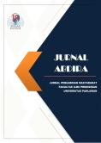
ABDIRA Volume x Nomor x Tahun 2021 Halaman x – x
JURNAL PENGABDIAN MASYARAKAT
Research & Learning in Faculty of Education

PEMBUATAN ALAT PERAGA SEDERHANA UNTUK MENDUKUNG PEMBELAJARAN FISIKA

Godelfridus Hadung Lamanepa¹, Petrus Ola Begu², Rosenti Pasaribu³

^{1,2,3)} Program Studi Pendidikan Fisika, FKIP, Universitas Katolik Widya Mandira Kupang
e-mail:godelfridus29lamanepa@gmail.com

Abstrak
Permasalahan pembelajaran fisika di SMA Seminari Oepoi Kupang adalah terbatasnya penggunaan media alat peraga dalam pembelajaran fisika. Tujuan Kegiatan pengabdian dilakukan adalah untuk mendeskripsikan kepuasaan dan manfaat proses pembuatan alat peraga dan hasil penggunaannya. Kegiatan pengabdian diawali dengan observasi dan wawancara, peninjauan alat-alat di laboratorium, lalu diikuti tahan persiapan dan pelaksanaan kegiatan. Alat peraga yang dibuat adalah teropong, selang dan dudukan pipa U, dan model gambar visualisasi pembentukan bayangan benda diantara dua cermin datar.
Kegiatan dilaksanakan selama tiga hari diikuti oleh 25 siswa kelas X SMA Seminar Oepoi Kupang. Selanjutnya dilakukan observasi dan pengisian angket kepuasan dan manfaat mengikuti kegiatan yang dilakukan. Hasil dari kegiatan yang dilaksanakan, guru bersama narasumber dapat membuat alat peraga fisika yang dapat menjelaskan materi fisika secara lebih terperinci. Manfaat dan kepuasan siswa mengikuti kegiatan pendampingan adalah lebih dari 80% siswa merasa puas merasakan adanya manfaat dari kegiatan pendampingan ini.

Kata kunci: Pembelajaran Fisika, Media Alat Peraga

Abstract
Problem of learning physics at the Oepoi Kupang Seminary High School is the limited use of teaching aids in physics learning. The purpose of the service activities carried out is to describe the satisfaction and benefits of the process of making teaching aids and the results of their use. Service activities begin with observations and interviews, reviewing laboratory equipment, then holding preparations and carrying out activities. The props made are binoculars, a hose and a U-pipe holder, and an image model for visualizing the formation of an object's image between two plane mirrors.
The activity was carried out for three days and was attended by 25 students of class X SMA Seminar Oepoi Kupang. Furthermore, observations and filling out questionnaires on the satisfaction and benefits of participating in the activities carried out were carried out. The results of the activities carried out, the teacher and resource persons can make physics teaching aids that can explain physics material in more detail. The benefits and satisfaction of students participating in mentoring activities is that more than 80% of students are satisfied to feel the benefits of this mentoring activity.

Keywords: Physics Learning, Practical Tool Media

PENDAHULUAN
Pembelajaran Fisika yang berlangsung sampai saat ini cenderung bersifat hafalan, kering dan kurang mengembangkan proses berpikir peserta didik, (Setyorini et al., 2011); (Kawuri & Fayanto, 2020). Masih banyak juga guru fisika yang kurang melaksanakan praktikum atau demo dengan alat peraga sebagai sarana mempelajari konsep fisika, (Anwar, 2014). Nyatanya proses berpikir peserta didik dalam membangun konsep belajarnya dapat dilakukan melalui kegiatan praktikum atau demonstrasi belajar, sehingga butuh banyak kegiatan yang dilakukan langsung oleh siswa dalam belajar.
Kegiatan praktikum dapat dipandang sebagai sarana bagi siswa untuk melatih keterampilan proses sains siswa sama seperti para ilmuwan, (Keifer & Effenberger, 1967) karena konsep pembelajaran fisika memang seharusnya menggunakan pendekatan proses untuk menemukan bukan dengan cara menghafal rumus, hukum-hukum fisika dan postulat. Kegiatan praktikum yang memanfaatkan alat-alat laboratorium dapat dimanfaatkan sebagai media atau sarana di dalam proses pembelajaran, di laboratorium, kelas maupun dibawa keluar kelas/lingkungan, dengan kegiatan praktikum pesrta didik tidak hanya menjadi lebih terampil tetapi juga mempengaruhi langsung pada pembentukan sikap ilmiah dan juga pencapaian hasil pengetahuannya, (Sundari, 2008); (Ginting et al., 2018).
Prinsip perancangan alat peraga dan media-media belajar didasarkan pada perolehan informasi melalui panca indera dalam proses pembelajaran. Dalam hal ini dapat dikatakan bahwa semakin banyak panca indera yang dikerahkan kepada suatu objek yang dipelajari maka persepsi yang diberikan akan semakin mudah diterima oleh peserta didik, Selain meningkatnya kemampuan kognitif dan afektif, kemampuan psikomotorik peserta didik juga akan terlatih dengan adanya penggunaan alat peraga. Selain meningkatnya kemampuan kognitif dan afektif, kemampuan psikomotorik peserta didik juga akan terlatih dengan adanya penggunaan alat peraga, (Masyruhan et al., 2020). Namun demikian kurangnya sarana dan prasarana berupa alat peraga masih menjadi kendala dalam pembelajaran fisika.
Motivasi utama dari kegiatan ini adalah pembelajaran fisika harus diperkaya dengan kegiatan-kegiatan praktikum atau dilakukan dengan alat peraga atau media lainnya. Berdasarkan hasil observasi dan wawancara diperoleh informasi bahwa metode pembelajaran yang selalu dilaksanakan oleh guru mata pelajaran dalam pembelajaran fisika adalah ceramah, demonstrasi, dan eksperimen. Namun ketersediaan alat peraga yang terbatas menjadi kendala yang menghambat terciptanya proses pembelajaran berbasis praktikum. Akibatnya proses pembelajaran yang memakan banyak waktu berdampak pada target praktikum yang seringkali tidak seluruhnya bisa terpenuhi. Untuk itu kegiatan pegabdian ini, dilaksanakan dengan tujuan memberikan pelatihan pembuatan alat-alat yang dapat digunakan dalam beberapa topik pembelajaran.
Alat peraga merupakan media yang menyampaikan pesan kepada penggunanya. Manfaat dari alat peraga dianataranya mencakup: 1) memudahkan siswa/guru dalam menemukan persoalan dan fokus pada pengalaman belajar, (Juwairiah, 2013); 2) menigkatkan pemahaman konsep dan mengatasi miskonpsi, (Prasetyarini et al., 2013); 3) Kegiatan pelatihan pembuatan alat peraga fisika memberikan salah satu solusi terhadap keterbatasan sarana laboratorium di sekolah, (Saroja et al., 2014).

METODE
Metode pelaksanaan kegiatan ini berupa pelatihan pembuatan alat-alat yang dapat digunakan pada pelajaran fisika kepada siswa kelas X dan guru fisika SMA Seminar St. Rafael Oepoi Kupang, selanjutnya dibimbing untuk menerapkan hasil pelatihan. Tahapan pelatihan sebagai berikut: 1) Tahapan persiapan, meliputi a) observasi dan wawancara, dilakukan untuk melihat kondisi langsung pembelajaran dan mendapatkan informasi terkait alat-alat laboratorium dari guru mata pelajaran; b) Pemantapan kegiatan mencakup: peninjauan alat yang akan dibuat; c) Pembuatan peralatan praktikum fisika; (2) Tahapan pelaksanaan, mencakup presentasi konsep fisika untuk alat tertentu, dilanjutkan metode pelatihan dan simulasi untuk memberikan kesempatan kepada siswa untuk membuat alat sesuai materi pelatihan lalu diikuti dengan Tanya jawab. Untuk mengetahui informasi kepuasan dan manfaat pelatihan, diberikan angket survei.

HASIL DAN PEMBAHASAN
Pendampingan yang dilakukan bertujuan agar siswa merancang dan menggunakan secara alat peraga untuk praktikum dalam mempelajarari pelajaran fisika optika khususnya alat-alat optik. Pada tahap ini juga peserta dituntut untuk dapat mengembangkan kreatifitas tentang alat peraga sesuai fungsinya Rincian alat yang dibuat pada kegiatan pelatihan ini mencakup: (1) teropong bintang (dua buah), dibuat untuk menjelaskan materi bagian-bagian teropong serta pembentukan bayangan pada teropong. (2) selang dan dudukan untuk pipa U (dua buah) digunakan untuk menjelaskan topik Tekanan pada zat cair, materi fluida statis, (3) gambar visualisasi pembentukan bayangan pada benda diantara dua cermin datar, dibuat untuk menjelaskan cara menggambar titik-titik yang menjadi lokasi pembentukan bayangan-bayangan benda ketika diletakan diantara dua buah cermin datar dengan sudut tertentu.
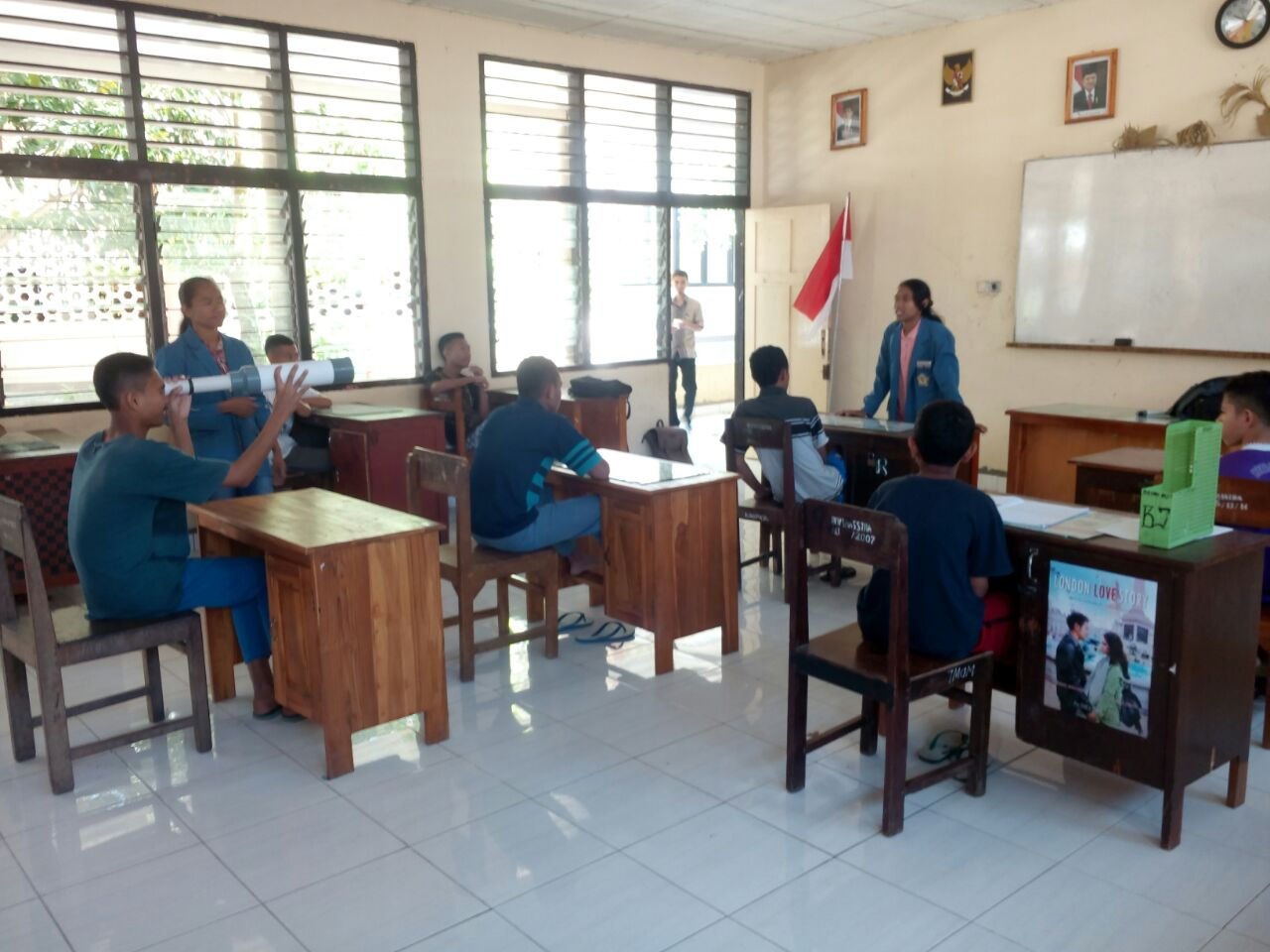
Gambar 1. Teropong hasil kerja siswa dan narasumber
Siswa memperoleh pengetahuan tentang pembuatan alat-alat peraga yang disebutkan di atas dan juga mampu membuat alat-alat peraga sederhana tersebut. Bila alat tersebut tidak dibuat besar kemungkinan siswa hanya melihat gambar saja.
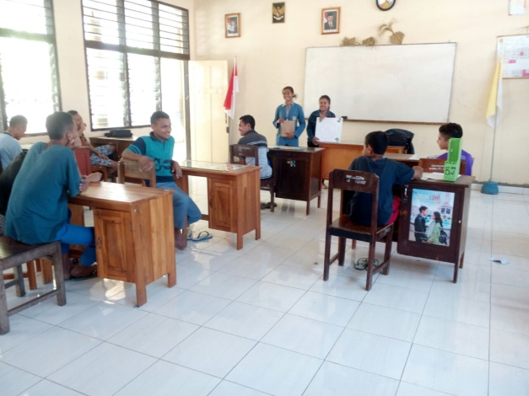
Gambar 2. Pipa U hasil kerja siswa dan narasumber

Di akhir acara pelatihan, kami meminta tanggapan dari siswa melalui angket respon yang berisi kepuasan dan kebermanfaatan kegiatan yang dilakukan. Hasil dari angket respon ditampilkan pada Tabel 1 dan 2 di bawah ini.
Tabel 1. Kepuasan Siswa Terhadap Kegiatan Pelatihan
Kategori Kepuasan | Persentasi
Sangat puas | 72%
Puas | 8%
Cukup puas | 12%
Kurang puas | 4%
Tidak puas | 4%

Secara umum kepuasan siswa sangat baik. Kepuasan siswa pada Tabel 1 adalah hasil analisis dari pengisian angket. Kepuasan juga ditunjukkan dengan antusias dan kesungguhan dalam mengikuti setiap sajian materi pelatihan yang disajikan oleh narasumber. Demikian pula kegiatan diskusi berlangsung sangat baik. Respon peserta maupun tanggapan dari nara sumber berlangsung baik. Banyaknya pertanyaan yang muncul dari peserta menunjukkan adanya respon positif dari peserta terhadap materi pelatihan. Hal lain yang dapat diamati dari kegiatan diskusi adalah bahwa pengetahuan awal siswa tentang materi optika khususnya teropong cukup baik, walau pada kenyataannya mereka belum pernah membuat alat ini atau melaksanakan praktikum dengan alat yang dimaksud. Setelah selesai mengikuti pendampingan ini lebih dari 80% seperti pada Tabel 1, siswa menyatakan bahwa memperoleh tambahan berbagai informasi, pemahaman, kemampuan dan keterampilan merancang eksperimen teropong sederhana.
Tabel 2. Kebermanfaatan Kegiatan Menurut Siswa
Bermanfaat | 82%
Tidak bermanfaat | 18%

Hasil dari angket manfaat kegiatan ini diperoleh bahwa 82% siswa mendapatkan manfaat pelatihan. Peserta memperoleh Pengetahuan tentang Praktikum Fisika, dan
Pembuatan alat-alat Praktikum Fisika, dan juga peserta mampu membuat
alat-alat praktikum Fisika sederhana dengan menggunakan teropong dan Pipa U serta media untuk cermin datar. Bila tidak memungkinkan alat tersebut dibuat maka alat tersebut dilihat bagian dan penggunaanya hanya melalui gambar atau video. Dalam pembuatan siswa mempunyai keahlian dan strategi bagaimana cara dalam membuat alat praktikum Fisika sederhana ini.

SIMPULAN
Penggunaan Media berupa alat peraga dalam pembelajaran fisika turut berkontribusi dalam pencapaian hasil siswa. Penggunaan Alat peraga dapat menerangkan atau mewujudkan konsep-konsep fisika yang sulit dipahami. Intinya adalah media ini sebagai benda yang menjadi perantara untuk membantu menanamkan dan memperjelas konsep dalam proses pembelajaran seuai dengan tujuan yang diharapkan. Mengingat akan pentingnya media alat peraga maka kegiatan ini dapat terlaksana. Hasil dari kegiatan ini memberikan respon yang positif, baik melalui pengamatan berupa, antusias siswa dalam mendengarkan materi serta bertanya maupun melalui angket. Lebih dari 80% siswa yang mengikuti menanggapi dengan puas dan merasakan ada manfaatnya. Selanjutnya diharapkan media alat peraga harus mendapat perhatian setiap guru fisika karena media bisa meningkatkan antusiasme siswa serta memudahkan meraka mereka dalam mempelajari konsep fisika yang abstrak.

DAFTAR PUSTAKA

Anwar. (2014). Pelatihan Pembuatan Alat-Alat Praktikum Kecamatan Winong Kab Pati. Edi Daenuri Anwar, 14(1), 43–56.
Ginting, D., Retnawaty, S. F., Febriani, N., Fitri, Y., Wirman, S. P., & Fitrya, N. (2018). Pelatihan Eksperimen Fisika Sederhana Untuk Guru Mata Pelajaran Fisika Sma Sederajat Di Kota Pekanbaru. Jurnal Pengabdian UntukMu NegeRI, 2(1), 21–24. https://doi.org/10.37859/jpumri.v2i1.362
Juwairiah. (2013). Alat Peraga Dan Media Pembelajaran Kimia. Visipena Journal, 4(1), 1–13. https://doi.org/10.46244/visipena.v4i1.85
Kawuri, M. Y. R. T., & Fayanto, S. (2020). Penerapan Model Discovery Learning Terhadap Keaktifan dan Hasil Belajar Siswa Kelas X MIPA SMAN 1 Piyungan Yogyakarta. Jurnal Penelitian Pendidikan Fisika, 5(1), 1. https://doi.org/10.36709/jipfi.v5i1.9919
Keifer, G., & Effenberger, F. (1967). 済無No Title No Title. Angewandte Chemie International Edition, 6(11), 951–952.
Masyruhan, M., Pratiwi, U., & Al Hakim, Y. (2020). Perancangan Alat Peraga Hukum Hooke Berbasis Mikrokontroler Arduino Sebagai Media Pembelajaran Fisika. SPEKTRA: Jurnal Kajian Pendidikan Sains, 6(2), 134. https://doi.org/10.32699/spektra.v6i2.145
Prasetyarini, A., Fatmaryanti, S. D., & Akhdinirwanto, R. W. (2013). Pemanfaatan Alat Peraga IPA untuk Peningkatan Pemahaman Konsep Fisika pada Siswa SMP Negeri I Buluspesantren Kebumen Tahun Pelajaran 2012/2013. Radiasi, 2(1), 7–10.
Saroja, G., Nadhir, A., Maryanto, S., Santoso, D. R., & P.S, S. (2014). Kata kunci: Persepsi, Alat Peraga Fisika, Proses Pembelajaran. 2(2).
Setyorini, U., Sukiswo, S. E., & Subali, B. (2011). Penerapan Model Problem Based Learning Untuk Meningkatkan Kemampuan Berpikir Kritis Siswa Smp. Jurnal Pendidikan Fisika Indonesia, 7(1), 52–56. https://doi.org/10.15294/jpfi.v7i1.1070
Sundari, R. (2008). An Evaluation On The Use Of Laboratory In Teaching Biology In Public Madrasah Aliyah In Sleman Regency. Jurnal Penelitian Dan Evaluasi Pendidikan, 2, 196–212.

